26 сентября 2020 года в МОБУ СОШ с. Нижнеулу-Елга прошла акция «Зеленая Башкирия». Учащимися школы была проведена высадка хвойных деревьев в «Парке Победы» с. Нижнеулу-Елга, с. Верхнеулу-Елга, и
с. Большезингереево под руководством учителей и работников многофункционального центра села.

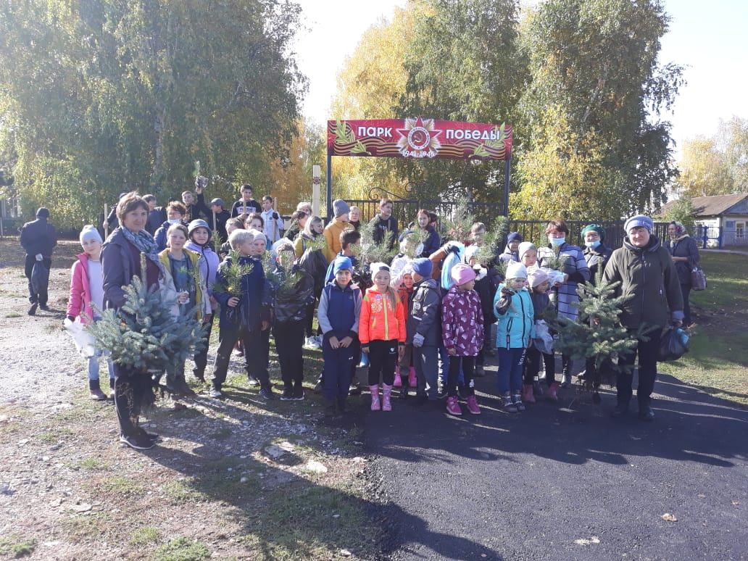

Заместитель директора по УВР Крюкова И.В.

